**分布式温控系统**

**用例模型说明书**



**学院： 计算机科学与技术学院**

**班级： 2012211313**

**班级： 13班A组**

**姓名： 胡卓 杨明 李梦玉 叶子龙 赵博**



**2015年5月1日**

|  |  |  |  |  |  |
| --- | --- | --- | --- | --- | --- |
| 版本修订记录 | | | | | |
| 编号 | 日期 | 版本号 | 章节 | 编写者 | 说明 |
| 1 | 2015.5.1 | V1.0 | 文档构建 | 胡卓 |  |
| 文档美化 | 杨明 |  |
| 1 | 胡卓 |  |
| 2 | 叶子龙 |  |
| 3 | 杨明 |  |
| 4 | 杨明 |  |
| 5 | 李梦玉 |  |
| 6 | 胡卓 |  |
| 7 | 赵博 |  |

**目录**

1. 文档介绍 - 1 -

1.1 文档目的 - 1 -

1.2 文档范围 - 1 -

1.3 读者对象 - 1 -

1.4 参考文献 - 1 -

1.5 术语与缩写解释 - 2 -

2．项目背景 - 2 -

项目需求来源： - 2 -

用户基本需求： - 2 -

3.用例图 - 4 -

3.1参与者关系 - 4 -

3.2从控机部分 - 4 -

3.2.1从控机部分参与者 - 4 -

3.2.2 从控机部分用例概述 - 4 -

3.2.3从控机用例图 - 5 -

3.3主控机部分 - 5 -

3.3.1主控机部分参与者 - 5 -

3.3.2 主控机部分用例概述 - 5 -

3.3.3主控机用例图 - 6 -

4.用例说明 - 7 -

4.1从控机部分 - 7 -

4.1.1基本用例 - 7 -

4.1.2扩展用例 - 8 -

4.2主控机部分 - 11 -

4.2.1基本用例 - 11 -

4.2.2扩展用例 - 12 -

5.领域模型 - 17 -

5.1 领域模型图 - 17 -

5.2 属性描述 - 18 -

.6.系统顺序图 - 18 -

6.1 从控机-主控机 系统顺序图 - 18 -

6.2 用户-从控机 系统顺序图 - 19 -

6.3 中控员-主控机 系统顺序图 - 20 -

6.4 前台客服-主控机 系统顺序图 - 21 -

# 

# 1. 文档介绍

1.1 文档目的

以书面形式把分布式温控系统的各个用例模型要求全面详细地描述出来，以作为下一步软件工程师开发该系统的依据，使开发方更加高效，有针对性的设计用户所需系统，同时，在本系统开发完成后该文档作为用户方和开发方验收的依据。

1.2 文档范围

围绕分布式温控系统展开，说明系统用途与需求，阐述规则与标准，全面介绍软件架构，分析该系统用例模型，尽可能详细的将每个用例逐一的进行解读、分析，以使后续的开发工作更加高效，更加快捷，让工作更加模块化，流程化，省去了大量的繁琐工作，使该文档成为日后开发工作的范例模版。

1.3 读者对象

廉价快捷酒店的管理人员，软件开发人员

## 1.4 参考文献

1.《分布式温控系统用户需求说明书》 本小组第一次实验文档

2、《软件工程基础》 胡飞等 高等教育出版社

3、《微型计算机与传感技术》 潘新民 人民邮电出版社

4、《C++程序设计》 谭浩强 清华大学出版社

5、《微机检测与控制应用系统设计》 余祖俊 北方交通大学出版社

6、《Visual C++管理信息系统完整项目实例剖析》 明日科技 人民邮电出版社

7、《软件工程模型与方法》 肖丁等 北京邮电大学出版社

## 1.5 术语与缩写解释

ACSE Association Control Service Element 连接控制服务元素

ALC Automatic Level Control 自动平衡控制

BAC Building Automation & Control net 建筑物自动化与控制网络

BUE betriebsfertige Uebergabe 验收

CAD Computer Aided Design 计算机辅助设计

GUI Graphic User Interface 图形用户界面

IDE Integrated Developing Environment 集成开发环境

FMEA Fehler Moeglichkeits and Einfluss Analyes 缺陷可能性与影响分析

DER Distributed/Decentralized Energy Resource 分布式供能

# 2．项目背景

## 项目需求来源：

某快捷廉价酒店响应节能绿色环保理念，推行自助式房间温度调节的空调系统，向我方提出开发一个分布式温控系统的要求。

## 用户基本需求：

1. 空调系统由中央空调和房间空调两部分构成；
2. 中央空调是冷暖两用，根据季节进行模式调整。
3. 中央空调具备开关按钮，只可人工开启和关闭，中央空调正常开启后处于待机状态。
   1. 中央空调开机后，无论哪一种工作模式，缺省工作温度为25°C；
   2. 当关闭后，不响应来自房间的任何温控请求；
   3. 当有来自从控机的温控要求时，中央空调开始工作；
   4. 当所有房间都没有温控要求时，中央空调的状态回到待机状态。
4. 房间内只有独立的从控空调机，但没有冷暖控制设备。
   1. 从控机具有一个温度传感器，实时监测房间的温度，并与从控机的目标设置温度进行对比，并向中央空调机发出温度调节请求。
   2. 如果从控机发出的请求和中央空调设置的冷暖控制状态发生矛盾时，以中央空调机的状态优先，否则中央空调机不予响应。
5. 从控机只能人工方式开闭，并通过控制面板设置目标温度，目标温度有上下限制。
   1. 从控机开机后动态获取房间温度，并将温度显示在控制面板上；
   2. 从控机开机后与中央空调连接获取工作模式，并将工作模式显示在控制面板上；
6. 控制面板的温度调节可以连续变化也可以断续变化，但是每次对使用调节按钮的判定都有不同：
7. 房间目标温度达到后，从控机自动停止工作。
   1. 房间温度随着环境温度开始变化，当房间温度超过目标温度1 °C时，重新启动；
   2. 房间不考虑大小和管道的分布及大小问题，在达到目标温度后，房间温度每分钟上下变化1°C。
8. 中央空调能够实时监测各房间的温度和状态，并要求实时刷新的频率能够进行配置；
9. 要求分控机的控制面板能够发送高、中、低风速的请求，温度变化以中风（2°C每分钟）为基准，高速风提高50%，即3°C每分钟，低速风下降50%，即1%每分钟。
10. 系统中央空调部分具备计费功能：可根据中央空调对分控机的请求时长及高中低风速的供风量进行费用计算；
11. 中央空调监控具备统计功能，可以根据需要给出日报表、周报表和月报表；报表内容如下：房间号、开关机的次数、温控请求起止时间、温控请求的起止温度及风量大小
12. 中央空调同时只能处理三台分控机的请求，为此主机要有负载均衡的能力，能够保证所有房间的请求都能进行温度调整。

# 3.用例图

## 3.1参与者关系



## 3.2从控机部分

### 3.2.1从控机部分参与者

从控机部分的参与者是：顾客

顾客可以根据自身需求打开或关闭空调，之后根据自身需求调节空调的温度或风力大小，可以查看已用信息。

### 3.2.2 从控机部分用例概述

（1）顾客打开从控机

（2）顾客升高温度

（3）顾客降低温度

（4）顾客提升风速

（5）顾客降低风速

（6）顾客查看空调信息

（7）顾客关闭空调

### 3.2.3从控机用例图



## 3.3主控机部分

### 3.3.1主控机部分参与者

从控机部分的参与者是：中央空调管理员、酒店管理员，二者可以抽象出

中央空调管理员可以对中央空调进行特定操作，也可以设置中央空调；酒店管理员可以对顾客查看顾客使用后的费用

### 3.3.2 主控机部分用例概述

（1）中央空调管理员启动中央空调

（2）中央空调管理员读取空调整体运行状况

（3）中央空调管理员查看每个房间的使用情况

（4）中央空调管理员设置中央空调的工作模式

（5）中央空调管理员设置费率

（6）中央空调管理员关闭空调

（7）酒店管理员生成某房间的账单

（8）酒店管理员查看日报表

（9）酒店管理员查看周报表

（10）酒店管理员查看月报表

### 3.3.3主控机用例图

#### 3.3.3.1中央空调管理员角度



#### 3.3.3.2酒店管理员角度



# 4.用例说明

## 4.1从控机部分

### 4.1.1基本用例

|  |  |
| --- | --- |
| **用例编号：** | **UC_A** |
| **用例名称：** | 使用空调 |
| **范围：** | 从控机部分 |
| **级别：** | 用户目标级别 |
| **主要参与人：** | 顾客 |
| **前置条件：** | 中央空调已经开启，从控机没有打开 |
| **后置条件：** | 如果开启成功，空调送风；如果开启不成功，从控机无反应 |
| **主要成功场景：** | |
| **1** | 顾客点击从控机开始按钮 |
| **2** | 如果顾客打算更改设置，则转扩展用例：更改设置UC_A_01  如如果顾客打算获取空调使用信息，则转扩展用例：更改设置 UC_A_02 |
| **3** | 若顾客认为空调温度风速合适，则尽情享受，若不合适，跳转场景2 |
| **扩展（或替代流程）** | |
| **2.a** | 顾客打算调整风速时候，可以选择风速的大小，如低速、中速、高速 |
| **2.b** | 顾客打算调整目标温度时候，可以在当前目标温度的基础上提高或降低目标温度 |
| **2.c** | 顾客打算查看空调使用信息时，可以在显示屏上观察到相关信息 |
| **\*.a** | 从控机系统在任意时刻失败 |
| （1） 显示错误信息  （2） 用户重新启动空调 |
| **\*.b** | 用户在任意时刻按下关闭空调按钮 |
| （1） 从控机关闭 |

### 4.1.2扩展用例

#### 4.1.2.1

|  |  |
| --- | --- |
| **用例编号：** | **UC_A_01** |
| **用例名称：** | 更改设置 |
| **范围：** | 从控机系统 |
| **级别：** | 用户目标级别 |
| **主要参与人：** | 顾客 |
| **前置条件：** | 空调已经开启 |
| **后置条件：** | 用户对更改条件满意 |
| **主要成功场景：** | |
| **1** | 顾客按下不同更改功能的按钮 |
| **2** | 如果顾客打算升高温度，则转扩展用例：升高空调温度UC_A_01_01  如果顾客打算降低温度，则转扩展用例：降低空调温度UC_A_01_02  如果顾客打算提升风速，则转扩展用例：提升空调风速UC_A_01_03  如果顾客打算降低风速，则转扩展用例：降低空调风速UC_A_01_4 |
| **3** | 更改目标实现 |
| **扩展（或替代流程）** | |
| **2.a** | 顾客希望调整风速时候，可以选择风速的大小，如低速、中速、高速 |
| **2.b** | 顾客希望调整目标温度时候，可以在当前目标温度的基础上提高或降低目标温度 |
| **\*.a** | 从控机系统在任意时刻失败 |
| 1. 用户重新启动空调 2. 空调系统恢复初始状态 |

#### 4.1.2.2

|  |  |
| --- | --- |
| **用例编号：** | **UC_A_01_01** |
| **用例名称：** | 升高空调温度 |
| **范围：** | 从控机部分 |
| **级别：** | 子系统目标级别 |
| **主要参与人：** | 顾客 |
| **前置条件：** | 空调已经开启，顾客认为送风温度过低 |
| **后置条件：** | 温度被更改 |
| **主要成功场景：** | |
| **1** | 顾客按下温度提升按钮 |
| **2** | 空调显示已改变的目标温度 |
| **3** | 重复步骤1，直至顾客按下确认按钮（一秒内需要按下确认，超过一秒自动向主控机传送请求） |
| **扩展（或替代流程）** | |
| **\*.a** | 从控机系统在任意时刻失败 |
| （1） 显示错误信息  （2） 用户重新启动空调 |

#### 4.1.2.3

|  |  |
| --- | --- |
| **用例编号：** | **UC_A_01_02** |
| **用例名称：** | 降低空调温度 |
| **范围：** | 从控机部分 |
| **级别：** | 子系统目标级别 |
| **主要参与人：** | 顾客 |
| **前置条件：** | 空调已经开启，顾客认为送风温度过高 |
| **后置条件：** | 温度被更改 |
| **主要成功场景：** | |
| **1** | 顾客按下温度降低按钮 |
| **2** | 空调显示已改变的目标温度 |
| **3** | 重复步骤1，直至顾客按下确认按钮（一秒内需要按下确认，超过一秒自动向主控机传送请求） |
| **扩展（或替代流程）** | |
| **\*.a** | 从控机系统在任意时刻失败 |
| （1） 显示错误信息  （2） 用户重新启动空调 |

#### 4.1.2.4

|  |  |
| --- | --- |
| **用例编号：** | **UC_A_01_03** |
| **用例名称：** | 提升空调风速 |
| **范围：** | 从控机部分 |
| **级别：** | 子系统目标级别 |
| **主要参与人：** | 顾客 |
| **前置条件：** | 空调已经开启，顾客认为送风风速过低 |
| **后置条件：** | 风速被更改 |
| **主要成功场景：** | |
| **1** | 顾客按下风速提升按钮 |
| **2** | 空调显示已改变的目标风速 |
| **3** | 重复步骤1，直至顾客按下确认按钮（一秒内需要按下确认，超过一秒自动向主控机传送请求） |
| **扩展（或替代流程）** | |
| **\*.a** | 从控机系统在任意时刻失败 |
| （1） 显示错误信息  （2） 用户重新启动空调 |

#### 4.1.2.5

|  |  |
| --- | --- |
| **用例编号：** | **UC_A_01_04** |
| **用例名称：** | 降低空调风速 |
| **范围：** | 从控机部分 |
| **级别：** | 子系统目标级别 |
| **主要参与人：** | 顾客 |
| **前置条件：** | 空调已经开启，顾客认为送风风速过高 |
| **后置条件：** | 风速被更改 |
| **主要成功场景：** | |
| **1** | 顾客按下风速降低按钮 |
| **2** | 空调显示已改变的目标风速 |
| **3** | 重复步骤1，直至顾客按下确认按钮（一秒内需要按下确认，超过一秒自动向主控机传送请求） |
| **扩展（或替代流程）** | |
| **\*.a** | 从控机系统在任意时刻失败 |
| （1） 显示错误信息  （2） 用户重新启动空调 |

## 4.2主控机部分

### 4.2.1基本用例

|  |  |
| --- | --- |
| **用例编号：** | **UC_B** |
| **用例名称：** | 运行中央空调 |
| **范围：** | 中央空调系统 |
| **级别：** | 用户目标级别 |
| **主要参与人：** | 中央空调管理员 |
| **前置条件：** | 中央空调未开启 |
| **后置条件：** | 中央空调正常运行并送风 |
| **主要成功场景：** | |
| **1** | 中央空调管理员点击开机按钮，中央空调开机 |
| **2** | 设置中央空调，则转扩展子用例：设置中央空调UC_B_01 |
| **3** | 如果管理员打算查看中央空调信息，则转拓展用例：获取中央空调信息UC_B_02 |
| **4** | 重复步奏3，直至管理员按下关闭中央空调按钮（刷新频率） |
| **扩展（或替代流程）** | |
| **\*.a** | 中央空调系统在任意时刻失败 |
| 1. 中央空调管理员重新启动中央空调 2. 空调系统恢复到上次状态，并与各个从控机重新建立连接 |
| **\*.b** | 中央空调管理员在任意时刻按下关闭空调按钮 |
| （1）中央空调关闭 |

|  |  |
| --- | --- |
| **用例编号：** | **UC_B_03** |
| **用例名称：** | 生成某房间账单 |
| **范围：** | 中央空调系统 |
| **级别：** | 用户目标级别 |
| **主要参与人：** | 酒店管理员 |
| **前置条件：** | 房间从控机已经关闭 |
| **后置条件：** | 顾客退房成功，该房间恢复最初状态 |
| **主要成功场景：** | |
| **1** | 酒店管理用控制面板向中央空调系统输入房间号，并得到中央空调肯定答复 |
| **2** | 中央空调成功生成账单并返回到中央空调显示屏 |
| **3** | 顾客退房成功 |
| **扩展（或替代流程）** | |
| **\*.a** | 中央空调和从控机系统在任意时刻失败 |
| 1. 中央空调管理员重新启动空调 2. 空调系统重新与各个从控机连接，恢复之前的状态   （2a）系统在恢复过程中检测到异常，则空调系统恢复至初始状态 |
| **2.a** | 中央空调生成账单失败 |
| （1）酒店管理员重新通过控制面板向中央空调输入房间号，发出请求 |

### 4.2.2扩展用例

#### 4.2.2.1

|  |  |
| --- | --- |
| **用例编号：** | **UC_B_01** |
| **用例名称：** | 设置中央空调 |
| **范围：** | 中央空调系统 |
| **级别：** | 用户目标级别 |
| **主要参与人：** | 中央空调管理员 |
| **前置条件：** | 中央空调已经开机 |
| **后置条件：** | 中央空调正常送风 |
| **主要成功场景：** | |
| **1** | 中央空调管理员按下相应设置按钮 |
| **2** | 设置工作模式，扩展子用例：设置工作模式 UC_B_01_01 |
| **3** | 设置费率，扩展子用例：设置费率UC_B_01_02 |
| **4** | 设置刷新频率，扩展子用例：设置费率UC_B_01_03 |
| **5** | 中央空调完成设置的修改，用例结束 |
| **扩展（或替代流程）** | |
| **\*.a** | 中央空调系统在任意时刻失败 |
| 1. 中央空调管理员重新启动空调   （2）空调系统恢复到上次状态，并与各个从控机重新建立连接  （2a）系统在恢复过程中检测到异常，则空调系统恢复至初始状态 |

#### 4.2.2.2

|  |  |
| --- | --- |
| **用例编号：** | **UC_B_02** |
| **用例名称：** | 获取空调信息 |
| **范围：** | 中央空调系统 |
| **级别：** | 用户目标级别 |
| **主要参与人：** | 中央空调管理员 |
| **前置条件：** | 中央空调已经开启并正常送风 |
| **后置条件：** | 管理人员获得中央空调信息 |
| **主要成功场景：** | |
| **1** | 中央空调收集中央空调自身状态信息，将其显示在显示屏上。扩展子用例：获取空调状态信息 UC_B_02_01 |
| **2** | 中央空调收集房间的空调使用信息，将其显示在显示屏上；扩展子用例：获取各房间状态信息 UC_B_02_02 |
| **3** | 中央空调完成一次信息的显示过程，用例结束 |
| **扩展（或替代流程）** | |
| **\*.a** | 从控机系统在任意时刻失败 |
| 1. 中央空调管理员重新启动空调 2. 空调系统重新与各个从控机连接，恢复之前的状态   （2a）系统在恢复过程中检测到异常，则空调系统恢复至初始状态 |

#### 4.2.2.3

|  |  |
| --- | --- |
| **用例编号：** | **UC_B_01_01** |
| **用例名称：** | 设置工作模式 |
| **范围：** | 中央空调系统 |
| **级别：** | 子系统目标级别 |
| **主要参与人：** | 中央空调管理员 |
| **前置条件：** | 中央空调开启未初始化 |
| **后置条件：** | 空调工作模式设定成功 |
| **主要成功场景：** | |
| **1** | 中央空调管理员按下制冷模式或者制热模式按钮 |
| **2** | 中央空调完成模式设置，用例结束 |
| **扩展（或替代流程）** | |
| **\*.a** | 主控机系统在任意时刻失败 |
| 1. 中央空调管理员重新启动空调 2. 空调系统恢复至中央空调管理员摁下制冷或者制热模式按钮前   （2a）系统在恢复过程中检测到异常，则空调系统恢复至初始状态 |

#### 4.2.2.4

|  |  |
| --- | --- |
| **用例编号：** | **UC_B_01_02** |
|  |  |
| **用例名称：** | 设置费率 |
| **范围：** | 中央空调系统 |
| **级别：** | 子系统目标级别 |
| **主要参与人：** | 中央空调管理员 |
| **前置条件：** | 中央空调开启，未初始化完成 |
| **后置条件：** | 中央空调设置的费率设成功定 |
| **主要成功场景：** | |
| **1** | 中央空调在屏幕上显示费率设置窗口 |
| **2** | 中央空调管理员输入费率数值 |
| **3** | 中央空调系统判断修改后的费率是否合法，合法则修改 |
| **6** | 中央空调将费率设置成功，用例结束 |
| **扩展（或替代流程）** | |
| **\*.a** | 主控机系统在任意时刻失败 |
| 1. 中央空调管理员重新启动空调 |

#### 4.2.2.5

|  |  |
| --- | --- |
| **用例编号：** | **UC_B_01_03** |
| **用例名称：** | 设置刷新频率 |
| **范围：** | 中央空调系统 |
| **级别：** | 子系统目标级别 |
| **主要参与人：** | 中央空调管理员 |
| **前置条件：** | 中央空调开启，未初始化完成 |
| **后置条件：** | 中央空调设置的刷新频率设成功定，空调启动送风 |
| **主要成功场景：** | |
| **1** | 中央空调在屏幕上显示刷新频率设置窗口 |
| **2** | 中央空调管理员输入刷新频率数值 |
| **3** | 中央空调系统判断修改后的刷新频率是否合法，合法则修改 |
| **6** | 中央空调将刷新频率设置成功，用例结束 |
| **扩展（或替代流程）** | |
| **\*.a** | 主控机系统在任意时刻失败 |
| （1）中央空调管理员重新启动空调 |

#### 4.2.2.6

|  |  |
| --- | --- |
| **用例编号：** | **UC_B_02_01** |
| **用例名称：** | 查看空调运行状态 |
| **范围：** | 中央空调系统 |
| **级别：** | 子系统目标级别 |
| **主要参与人：** | 中央空调管理员 |
| **前置条件：** | 中央空调已经开启 |
| **后置条件：** | 管理人员成功查看到空调的整体运行状态 |
| **主要成功场景：** | |
| **1** | 中央空调显示当前的工作模式（制冷模式、制热模式） |
| **2** | 中央空调显示当前的总功率 |
| **3** | 中央空调显示当前的费率 |
| **扩展（或替代流程）** | |
| **\*.a** | 从控机系统在任意时刻失败 |
| （1）中央空调管理员重新启动空调 |

#### 4.2.2.7

|  |  |
| --- | --- |
| **用例编号：** | **UC_B_02_02** |
| **用例名称：** | 查看各房间运行状态 |
| **范围：** | 中央空调系统 |
| **级别：** | 子系统目标级别 |
| **主要参与人：** | 中央空调管理员 |
| **前置条件：** | 中央空调已经开启，并正常送风 |
| **后置条件：** | 中央空调管理员查看到各房间的空调状态信息 |
| **主要成功场景：** | |
| **1** | 中央空调显示某一个已经连接的房间的房间号 |
| **2** | 中央空调显其当前温度 |
| **3** | 中央空调显其当前目标温度 |
| **4** | 中央空调显其当前风速 |
| **5** | 中央空调显其当前消费金额 |
| **6** | 重复步骤1，直至显示完毕所有已经连接的房间信息 |
| **扩展（或替代流程）** | |
| **\*.a** | 从控机系统在任意时刻失败 |
| 1. 中央空调管理员重新启动空调 2. 空调系统重新与各个从控机连接，恢复之前的状态   （2a）系统在恢复过程中检测到异常，则空调系统恢复至初始状态 |

#### 4.2.2.8

|  |  |
| --- | --- |
| **用例编号：** | **UC_B_04** |
| **用例名称：** | 生成报表 |
| **范围：** | 中央空调系统 |
| **级别：** | 用户目标级别 |
| **主要参与人：** | 酒店管理员 |
| **前置条件：** | 中央空调系统已经启动 |
| **后置条件：** | 相应的报表生成 |
| **主要成功场景：** | |
| **1** | 管理员选择报表管理选项 |
| **2** | 系统显示可生成的报表类型 |
| **3** | 管理员选择要生成的报表类型 |
| **4** | 如选择生成日报表，则转扩展用例：生成日报表UC_B_04_01 |
| 如选择生成周报表，则转扩展用例：生成周报表UC_B_04_02 |
| 如选择生成月报表，则转扩展用例：生成月报表UC_B_04_03 |
| **5** | 生成相应报表，用例结束 |
| **扩展（或替代流程）** | |
| **\*.a** | 中央空调系统在任意时刻失败 |
| 1. 中央空调管理员重新启动空调 2. 空调系统重新与各个从控机连接，恢复之前的状态   （2a）系统在恢复过程中检测到异常，则空调系统恢复至初始状态 |

#### 4.2.2.9

|  |  |
| --- | --- |
| **用例编号：** | **UC_B_04_01** |
| **用例名称：** | 生成日报表 |
| **范围：** | 中央空调系统 |
| **级别：** | 子系统目标级别 |
| **主要参与人：** | 酒店管理员 |
| **前置条件：** | 中央空调系统已经启动 |
| **后置条件：** | 日报表生成 |
| **主要成功场景：** | |
| **1** | 日报表生成，用例结束 |
| **扩展（或替代流程）** | |
| **\*.a** | 中央空调系统在任意时刻失败 |
| （1）中央空调管理员重新启动空调 |

#### 4.2.2.10

|  |  |
| --- | --- |
| **用例编号：** | **UC_B_04_02** |
| **用例名称：** | 生成周报表 |
| **范围：** | 中央空调系统 |
| **级别：** | 子系统目标级别 |
| **主要参与人：** | 酒店管理员 |
| **前置条件：** | 中央空调系统已经启动 |
| **后置条件：** | 周报表生成 |
| **主要成功场景：** | |
| **1** | 周报表生成，用例结束 |
| **扩展（或替代流程）** | |
| **\*.a** | 中央空调系统在任意时刻失败 |
| （1）中央空调管理员重新启动空调 |

#### 4.2.2.11

|  |  |
| --- | --- |
| **用例编号：** | **UC_B_04_03** |
| **用例名称：** | 生成月报表 |
| **范围：** | 中央空调系统 |
| **级别：** | 子系统目标级别 |
| **主要参与人：** | 酒店管理员 |
| **前置条件：** | 中央空调系统已经启动 |
| **后置条件：** | 月报表生成 |
| **主要成功场景：** | |
| **1** | 月报表生成，用例结束 |
| **扩展（或替代流程）** | |
| **\*.a** | 中央空调系统在任意时刻失败 |
| （1）中央空调管理员重新启动空调 |

# 5.领域模型

## 5.1领域模型图

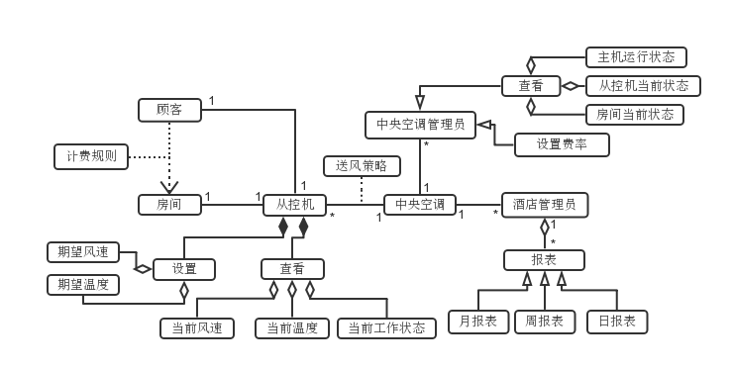

## 属性描述

|  |  |
| --- | --- |
| 概念 | 属性 |
| 顾客 | 房间号、消费金额、用户个人信息 |
| 房间 | 房间号、入住日期 |
| 从控机 | 风速、温度、工作状态 |
| 中央空调 | 工作状态、开关状态、操作权限 |
| 酒店管理员 | 工号、权限 |
| 中央空调管理员 | 工号、权限 |
| 日报表 | 日统计情况 |
| 周报表 | 周统计情况 |
| 月报表 | 月统计情况 |
| 计费规则 | 单位功耗价格、风速因子 |

# 6.系统顺序图

## 6.1 从控机-主控机 系统顺序图

步骤：从控机打开，从主控机接受冷暖气输出，然后提出升降温度，升降风速的请求（有高低限制），主控机一一接收并响应，该过程可重复乱序进行，最后从控机关闭，主控机修改该从控机的在线信息并停止送风。

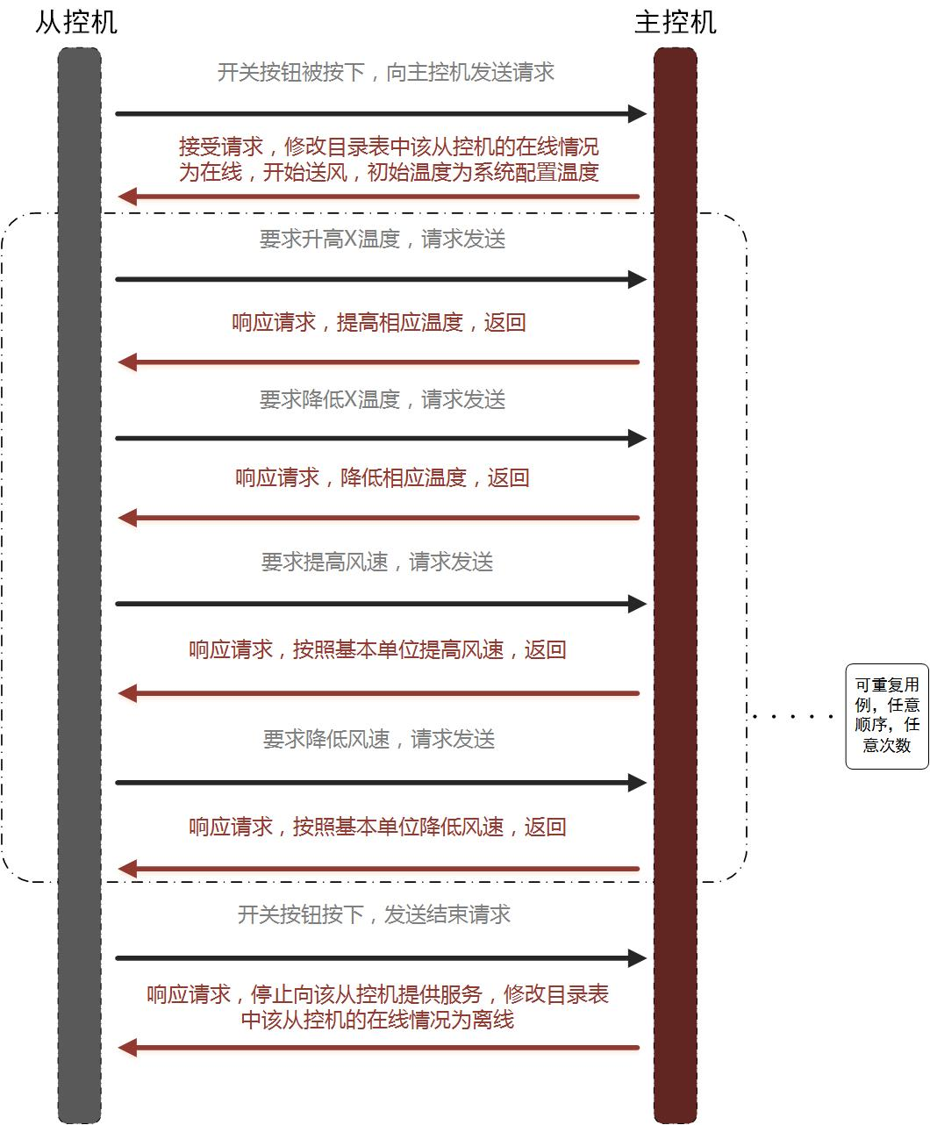

## 6.2 用户-从控机 系统顺序图

步骤：用户按下从控机开关按钮，从控机打开并将从主控机收的风送出来，用户通过按下升降温度，升降风速的按钮使得从控机调用相应的主控机处理程序送风，该过程可重复乱序，最后用户按下关闭按钮，从控机停止工作。

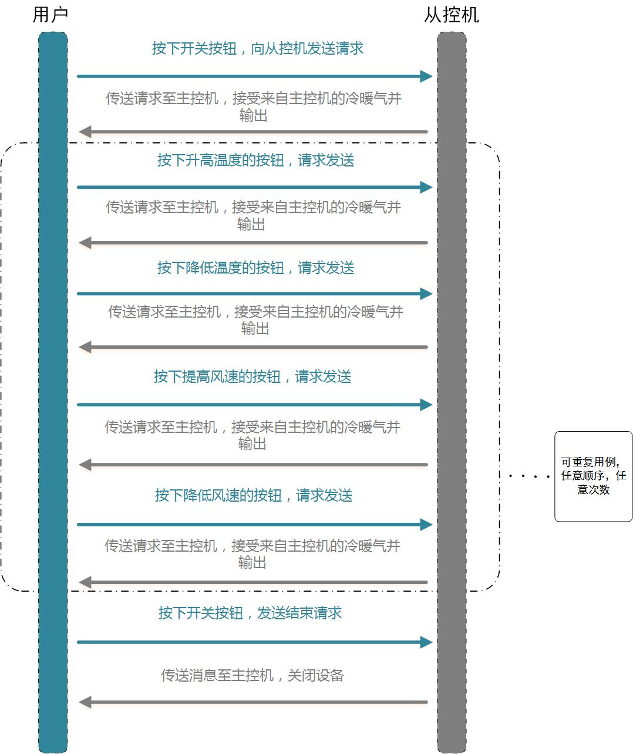

## 6.3 中控员-主控机 系统顺序图

步骤：中控员手动启动主控机，并按下提供接口按钮，主控机响应并解锁接口，中控员要求打印日报表，月报表，周报表等（可重复乱序），主控机一一响应，然后中控员可查看当前连接到主控机的从控机状态并关闭其中的从控机，最后中控员手动关闭主控机，主控机停止工作，不对外送风。

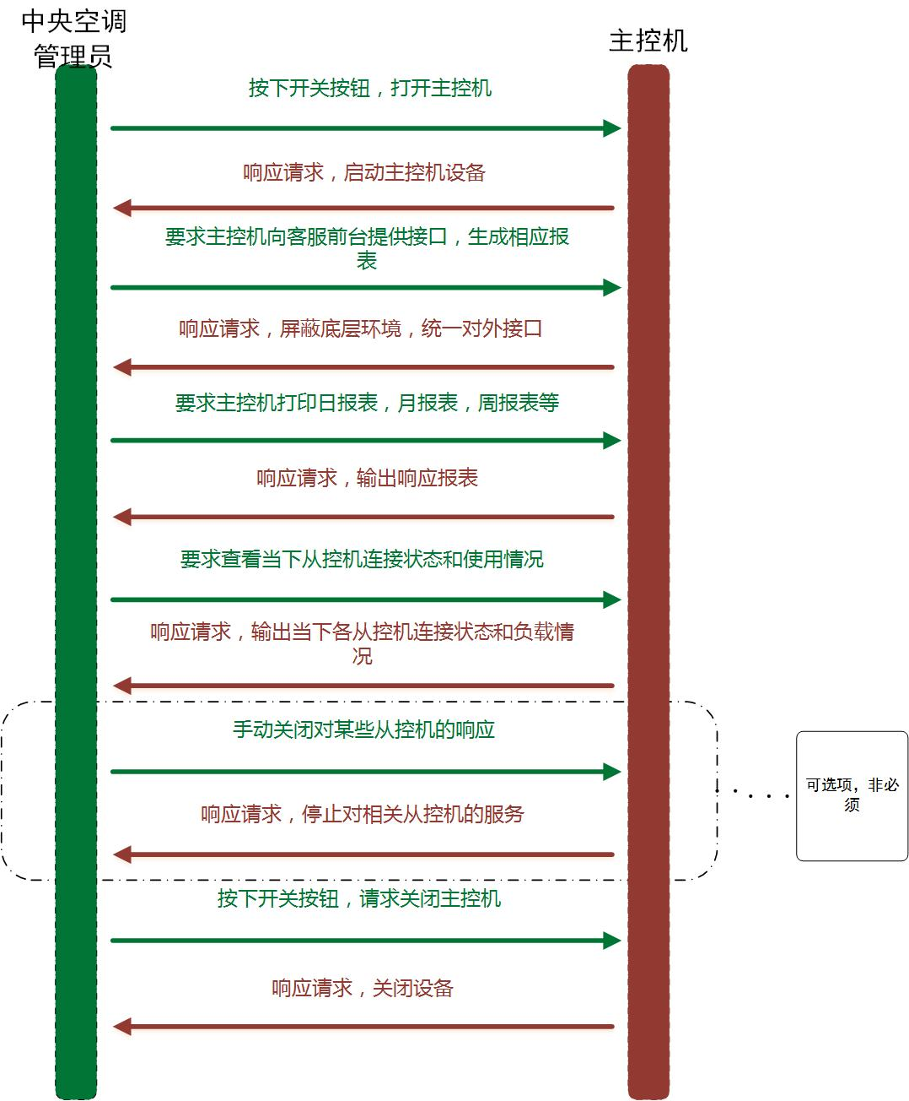

## 6.4 前台客服-主控机 系统顺序图

步骤：前台客服打开相应程序连接至主控机，主控机返回当前状态，前台录入房间号，主控机开始计时，并统计数据，前台输入房间号，主控机停止计费并输出当前统计数据即用户报表，前台通过查看连接状态提示超量使用的用户，主控机响应请求，并减少对该从控机的风力输送。

